МИНОБРНАУКИ РОССИИ

Федеральное государственное бюджетное образовательное учреждение высшего образования

НИЖЕГОРОДСКИЙ ГОСУДАРСТВЕННЫЙ ТЕХНИЧЕСКИЙ
УНИВЕРСИТЕТ им. Р.Е.АЛЕКСЕЕВА

Институт радиоэлектроники и информационных технологий
Кафедра информатики и систем управления
Лабораторная работа №2
ОТЧЕТ
По лабораторной работе
по дисциплине

Информатика и компьютерные технологии
Тема: Реализация пошаговых блок-схем алгоритмов

РУКОВОДИТЕЛЬ:
________________ Степаненко М.А.

СТУДЕНТКА:
________________ Тюрина М. С.

24-ИВТ-2

Работа защищена «___» ____________
С оценкой ________________________

Нижний Новгород 2025
Лабораторная работа
Вариант 14
Цель работы: построить максимально подробную блок-схему алгоритма решения задачи по вариантам.
Задание: задано слово. Проверить, является ли оно палиндромом (одинаково читается слева направо и справа налево).
Блок-схема:
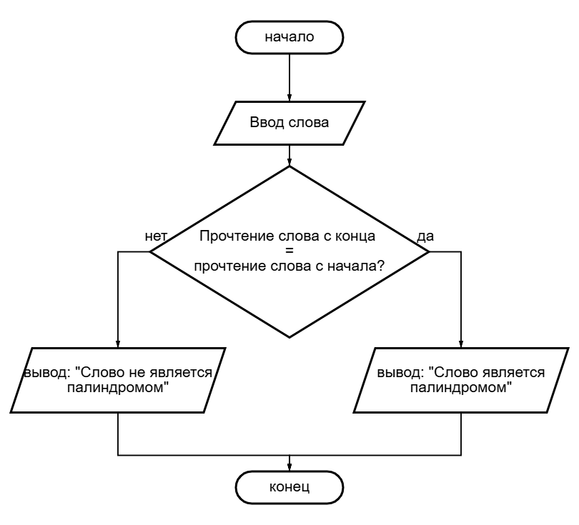

Вывод: в данной лабораторной работе я графически описала алгоритм определения является ли слово палиндромом в виде блок-схемы; использовала в ней блок-схемы альтернативы и следования с использованием соответствующих графических знаков.

